并行计算第二周作业

苏锦华 2017201620

# 第一题

通过<http://www.mpich.org/>官网下载页面发现，linux的推荐下载方式为通过各发行版提供的APP获取工具直接下载安装，使用命令行通过apt-get直接获取最适合的mpich版本，最终安装版本为3.3a2。

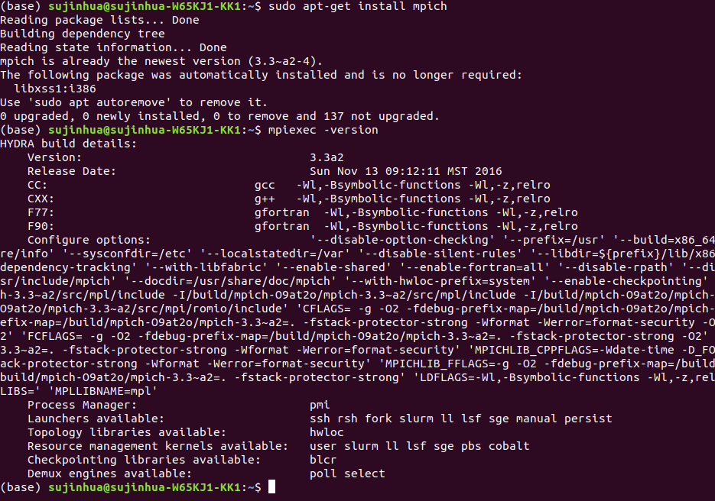

# 第二题

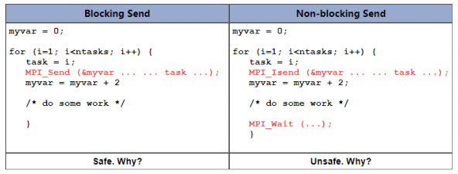

由于阻塞通信在消息发送时需要等待数据成功传入接收进程的存储区才返回，所以在第一个循环时myvar=0被成功传入接收进程的缓冲存储区后才执行myvar+=2。

而非阻塞通信则是通过建立异步子线程发送消息，由于myvar传送的是地址，在异步执行的过程中，主进程可能已经执行了myvar+=2后，发送消息的子线程才执行“根据myvar地址将数据存储至接收进程的缓冲区”，此时myvar=2而非myvar=0被存入缓冲区，程序出现了逻辑上的错误。

# 第三题

首先编写单进程程序，通过for循环，将1-1e9累加得到最终结果：

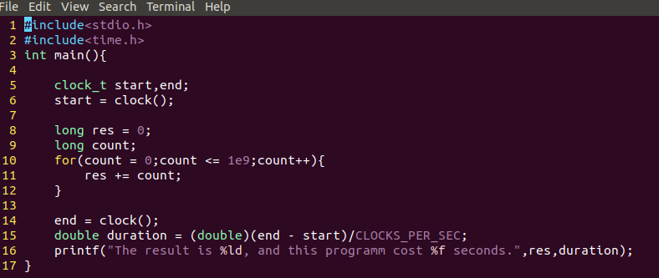

编写双进程程序，分别给两个进程的迭代器赋值0,1，每次循环迭代器+2，最后令进程1将累加结果发送给进程0，进程0输出最终结果：

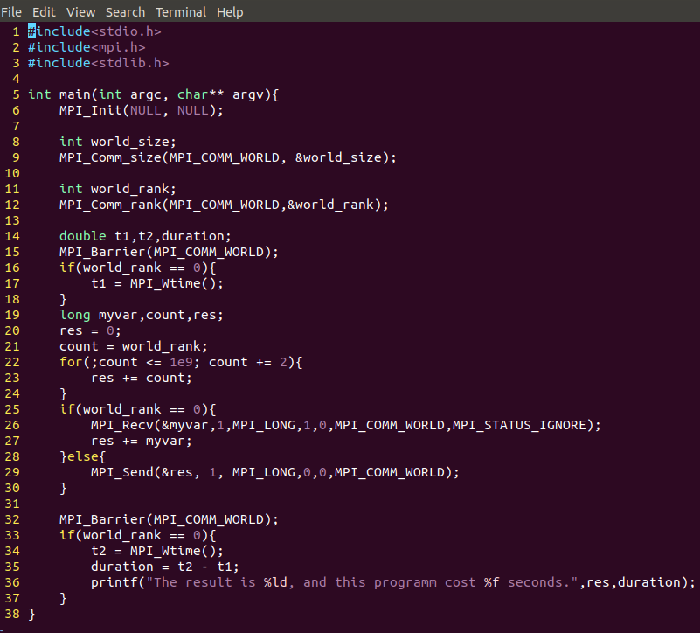

最终结果均为500000000500000000，单进程程序耗时2.37s，双进程程序耗时0.86s，双进程程序效率大大提升，说明该题目的可大量并行，在处理器足够的情况下应当尽可能并行。

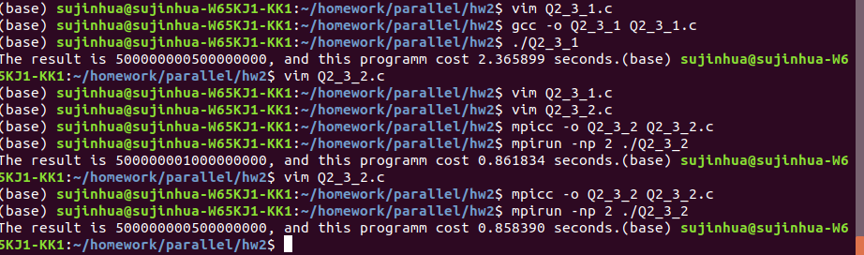

# 第四题

因为进程间可能传送多条消息，但接受进程可能不会马上接收这些消息，需要有标识符号来区别它们。例如进程0逐一给进程1发送了100个int型消息，进程1均未立即接收，当进程1需要接收这些消息时，需要独一的标识符来确认接收消息的顺序。